科目：高二數學 單元：線性規劃求最值與應用 類型：課堂練習
姓名：＿＿＿＿＿＿ 班別：＿＿＿＿＿＿ 學號：＿＿＿＿＿＿ 日期：＿＿＿＿＿＿
提示：頂點法四步驟——畫可行域 → 找頂點 → 各頂點代入 $z$ → 比較大小。
一、練習A（★☆☆）
1．下圖陰影是可行域，四個頂點為 $A(0,0)$、$B(5,0)$、$C(3,3)$、$D(0,4)$。目標函數 $z=x+2y$。請把各頂點代入，填出 $z$ 值，找出最大值。

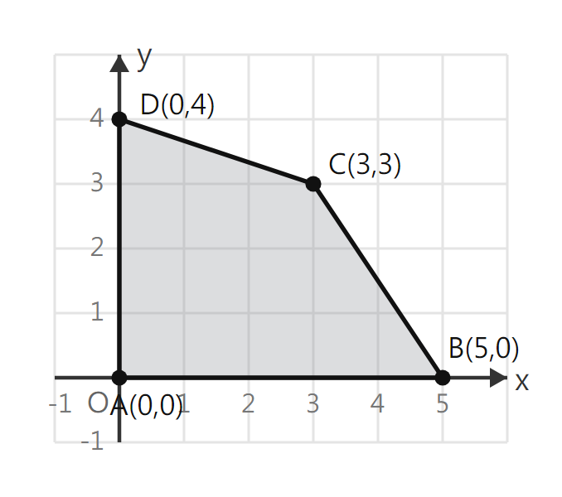
鷹架：$A$：$z=0+2×0=0$； $B$：$z=5+2×0=$（ ）； $C$：$z=3+2×3=$（ ）； $D$：$z=0+2×4=$（ ）。最大值 $z=$（ ），在點（ ）取得。
2．下圖三角形可行域的頂點為 $P(1,1)$、$Q(4,1)$、$R(1,3)$，目標函數 $z=3x+y$。求 $z$ 的最大值與最小值，並各寫出在哪一點取得。

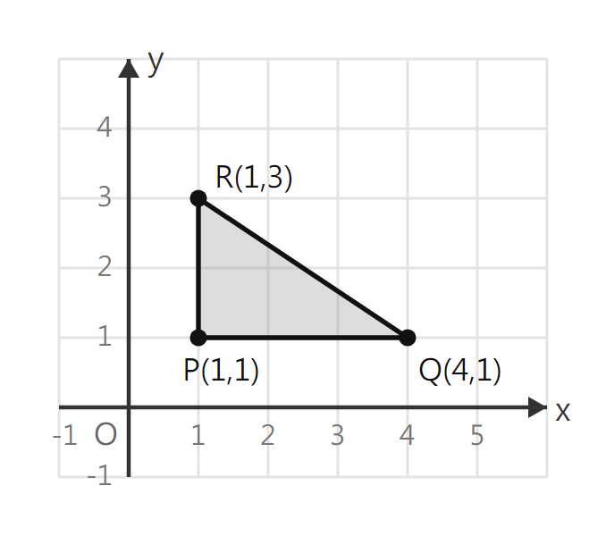

二、練習B（★★☆）
請自己畫可行域、找頂點、代入比較。
3．設 $x≥0$、$y≥0$、$x+y≤6$、$x+2y≤8$，求 $z=x+3y$ 的最大值與最小值。

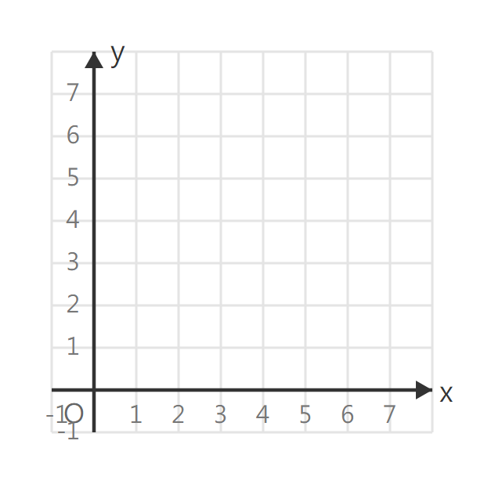
4．設 $x≥0$、$y≥0$、$2x+y≤10$、$x+y≤7$，求 $z=4x+3y$ 的最大值。


三、練習C（★★★）
5．（應用題）某工廠用 A、B 兩種原料生產甲、乙兩種產品。每件甲需 A 料 $2$ kg、B 料 $1$ kg，獲利 $4$ 百元；每件乙需 A 料 $1$ kg、B 料 $2$ kg，獲利 $3$ 百元。每日 A 料最多 $10$ kg、B 料最多 $8$ kg。問每日各生產甲、乙多少件，總獲利最大？最大獲利多少？
鷹架：設每日生產甲 $x$ 件、乙 $y$ 件。限制：$2x+y≤10$（A 料）、$x+2y≤8$（B 料）、$x≥0$、$y≥0$；目標 $z=4x+3y$（百元）。


6．已知可行域的頂點為 $O(0,0)$、$A(4,0)$、$B(2,3)$、$C(0,4)$（見下圖）。目標函數 $z=ax+y$（$a>0$）。若 $z$ 的最大值在頂點 $A(4,0)$ 取得，求 $a$ 的取值範圍。

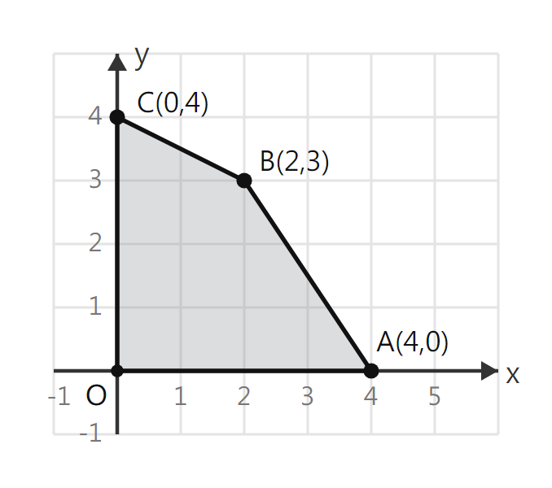

參考答案與解析
練習A
1．$B$：$z=5$；$C$：$z=3+6=9$；$D$：$z=8$。最大值 $z=9$，在點 $C(3,3)$ 取得。
2．$P$：$z=3×1+1=4$；$Q$：$z=3×4+1=13$；$R$：$z=3×1+3=6$。最大值 $z=13$（在 $Q(4,1)$）；最小值 $z=4$（在 $P(1,1)$）。
練習B
3．頂點 $(0,0)$、$(6,0)$、$(4,2)$、$(0,4)$。$z=x+3y$：$0$、$6$、$10$、$12$。最大值 $12$（在 $(0,4)$）；最小值 $0$（在 $(0,0)$）。（$(4,2)$ 為 $x+y=6$ 與 $x+2y=8$ 的交點。）
4．頂點 $(0,0)$、$(5,0)$、$(3,4)$、$(0,7)$。$z=4x+3y$：$0$、$20$、$24$、$21$。最大值 $24$，在點 $(3,4)$ 取得。（$(3,4)$ 為 $2x+y=10$ 與 $x+y=7$ 的交點。）
練習C
5．頂點 $(0,0)$、$(5,0)$、$(4,2)$、$(0,4)$。$z=4x+3y$：$0$、$20$、$4×4+3×2=22$、$12$。最大值 $22$ 百元，在 $(4,2)$ 取得：每日生產甲 $4$ 件、乙 $2$ 件，最大獲利 $2200$ 元。
6．各頂點的 $z=ax+y$：$O→0$、$A→4a$、$B→2a+3$、$C→4$。最大值在 $A$ 取得，需 $4a≥2a+3$ 且 $4a≥4$，即 $a≥\frac{3}{2}$ 且 $a≥1$，故 $a≥\frac{3}{2}$。

